Arbeits-Blatt: Holz-Werkstatt
Arbeiten im  Lackier-Raum | 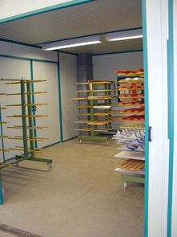
Gefährdungen:
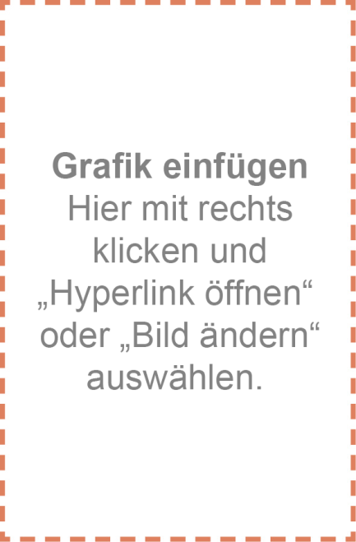
Schutz-Maßnahmen:
Schutz-Maßnahmen:

